好客来ERP安装手册
一、软件的运行环境
（一）软件环境
软件的安装运行要求配备有合适的操作系统（Windows XP、Windows 7、Windows 8、Windows NT等）和较充裕的硬盘空间。本软件使用的数据为Postgresql 9.0以上版本皆可。
二、软件的安装
（一）软件安装前的准备

1．检查安装硬盘空间是否够用
2．安装Postgresql数据库注意事项。
Postgresq数据库不要安装在C盘等系统盘上
安装完数据库后，要把PostgreSQL数据库远程连接功能开启。
在 pgAdmin III 中选择文件，打开 pg_hba.conf,如下图
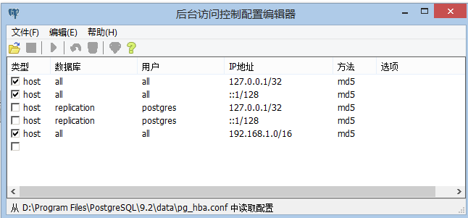
增加局域网IP访问权限开启 host all all 192.168.1.0/16 md5
以上IP是我的内网IP网段环境 192.168.1.XX，如未解决可百度下。
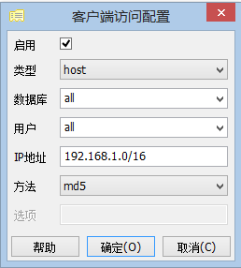
（二）好客来ERP服务端软件的安装
- 单击 “Setup-Server.exe”安装文件，单击下一步完成安装。安装完成后会弹出如下对话框：初始化系统帐套（已在本机安装过服务端的话，不可重复初始化系统帐套，前提是已备份数据库，不然可使以前的数据库清空），系统帐套的数据库名是goinsys。配置数据库主机IP，与数据库用户名与密码，端口号默认是5432。
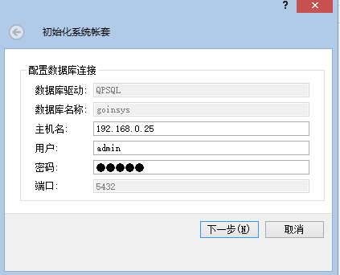
- 初始化完系统帐套，就可建立业务帐套，打开服务端，单击图标，如下对话框，单击【新建】按步骤输入数据完成业务帐套的建立。
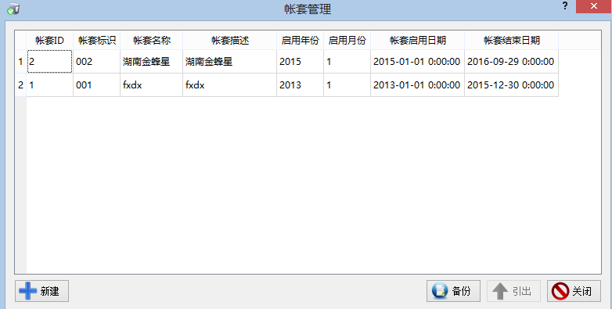

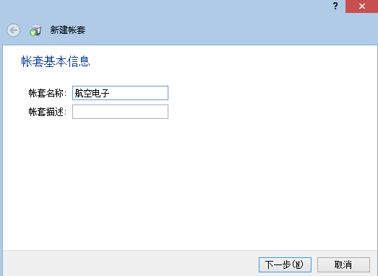

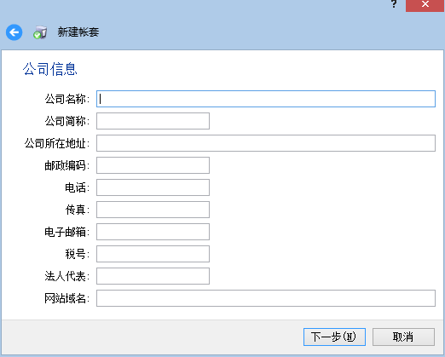
- 配置客户端连上数据库的IP与用户名与密码。
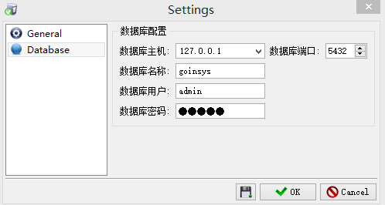

（三）好客来ERP客户端软件的安装
单击 “Setup.exe”安装文件，单击下一步完成安装。安装完后运行“HaoKeLERP.exe”进入登陆界面，运行此程序前需保证服务端”HaoKeX.exe”已运行，且服务端IP地址正确。如下图：

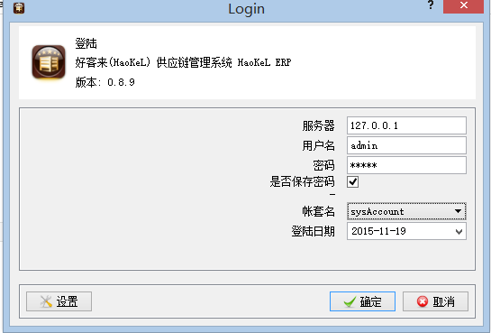

登陆默认用户名与密码 都是 admin.要进入系统管理要选择 sysAccount帐套

